Jim
Sur le Mississippi en radeau !
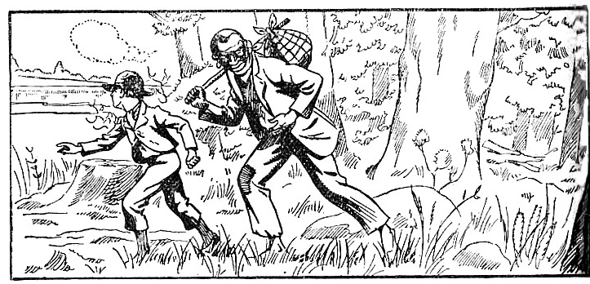
Récit tiré de Huckleberry Finn de Mark Twain
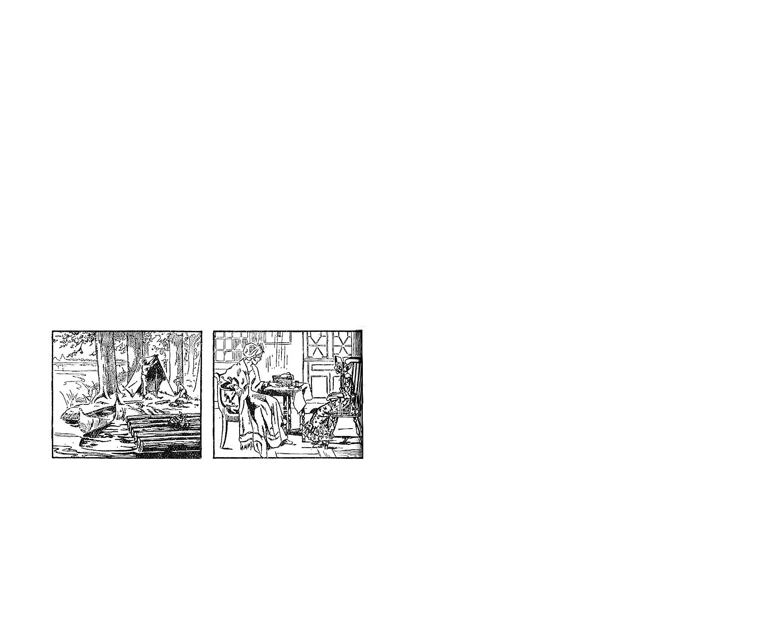
C’est Huck Finn, un garçon d'une quinzaine d'années, qui raconte son histoire. Il est gentil, mais turbulent et assez audacieux. Il habite chez sa tante dans une petite ville des bords du Mississippi, ce fleuve immense de l’Amérique du Nord. Il y avait alors des esclaves. Quand commence cette histoire, Jim, l’esclave noir de Miss Watson, s'est enfui.
Pour l'instant, il est avec Huck Finn qui l’aide, caché dans l'île Jackson sur le Mississippi. Ils ont à leur disposition, pour se sauver, un lourd train de bois formant radeau et un canot. Huck est très inquiet. | Alors, il se déguise en fillette et va aux nouvelles avec le canot. Sous prétexte de demander son chemin, il entre chez une vieille dame qui lui apprend qu'on cherche toujours Jim, et qu'elle croit savoir où il se cache.
I - Mademoiselle Williamson
1. « L’autre jour, me dit la brave femme, je causais avec une vieille qui me vend quelquefois du poisson, et je lui ai parlé par hasard de l’île Jackson, une petite île que tu pourrais apercevoir d'ici s'il faisait plus clair. Elle m'a dit que personne n'y demeurait. Je n'ai rien répondu, mais ça m'a donné à penser. J'étais sûre d'avoir vu de la fumée s’élever au-dessus des arbres un jour ou deux auparavant. L’idée m'est venue que le nègre se cache là-bas. Je n'ai pas vu de fumée depuis, et il a peut-être filé. Par malheur, mon mari se trouvait absent. Ce matin, à son retour, je l'ai prévenu, et nous en aurons bientôt le cœur net. »
2. Cette confidence me causa une telle inquiétude,que je me sentis tout décontenancé. Je ne savais que faire de mes mains. Je pris une aiguille sur la table et je voulus l’enfiler. Mes doigts tremblaient trop. Je n'y parvins pas.
3. Quand mon hôtesse cessa de parler, je levai les yeux, et je vis qu'elle m'examinait curieusement en souriant. Je remis alors l'aiguille sur la table et je dis, d'un ton que je cherchais à rendre indifférent : « Trois cents dollars à qui ramènera le nègre, c'est une grosse somme. Je voudrais en rapporter autant à ma mère. Est-ce que votre mari partira ce soir ?
— Je l'espère bien.
4. — Il est allé à la ville avec un ami, continua-t-elle, pour louer un canot et tâcher d'emprunter un second fusil.
— S'ils attendaient le jour, ils verraient mieux.
— Oui, et le nègre verrait mieux aussi. Après minuit, il sera sans doute endormi. Dans l'obscurité, ils pourront se glisser à travers les arbres et découvrir son feu de camp sans lui donner l'éveil.
— C'est vrai. Je ne songeais pas à ça. »
5. Elle continuait à me regarder d'un air intrigué, ce qui augmentait mon embarras. Tout à coup, elle me demanda : « Comment m'as-tu dit que tu t'appelles ?
— Mary Williamson.
— Mary ? Je croyais que tu avais dit Sarah.
— Oui, madame. Sarah-Mary Williamson. Sarah est mon premier nom.
— Voyons, quel est ton vrai nom ?... T’appelles-tu Jacques, ou Pierre, ou Jean ? »
Je me figure que je dus trembler un peu, et je ne savais que répondre. Enfin, je dis en me levant : « Ne vous moquez pas d’une pauvre fille, madame. Si je vous gêne, je...
6. — Non, tu ne t’en iras pas sans un conseil qui te sera très utile. Avant de vouloir passer pour une fille, apprends à enfiler une aiguille. Approche le fil de l’aiguille et non pas l’aiguille du fil. Vois-tu, j’ai su à quoi m’en tenir dès que tu t'es mis à enfiler cette aiguille. Mais je tenais à être sûre de ne pas me tromper. À présent, tu peux profiter du clair de lune pour partir et reprendre ta route. Je te souhaite bon voyage. »
Et elle me fourra un paquet de sandwiches dans la main.

II - La fuite
1. Après avoir remercié la brave dame, je suivis la berge pendant une cinquantaine de mètres, puis je revins sur mes pas jusqu'à mon canot qui se trouvait à peu de distance de la maison et je partis en hâte.
Je ramai contre le courant assez loin, pour qu’en descendant il me ramenât à la tête de l’île.
2. Parvenu vers le milieu du fleuve, je crus entendre tinter une horloge, et je m’arrêtai pour écouter... Un, deux, trois... Onze heures !... Il n’y avait pas de temps à perdre.
Lorsque j’eus atteint la pointe de l’île, je ne m’attardai pas pour reprendre haleine, bien que je fusse presque essoufflé. Il ne me fallut pas longtemps pour atteindre l’endroit où nous avions amarré le traîneau.
3. Là, je débarquai, je filai à travers les arbres et je grimpai la colline au pas de course. Jim, enveloppé dans sa couverture, dormait à poings fermés. Je le réveillai en criant : « Debout, Jim! J’ai bien fait d'aller là-bas. Il s’agit de déménager au plus vite. On est à nos trousses. »
4. Jim ne m’adressa pas une seule question. Il ne dit pas un mot, mais la façon dont il travailla durant la demi-heure qui suivit me prouva qu'il avait bien compris, et qu’il ne voulait pas se laisser surprendre.
Au bout de trois quarts d’heure, tout ce que nous possédions se trouvait à bord de notre radeau, que nous avions mis à flot sous les saules, prêt à être lancé au bon moment.
5. Je m’éloignai un peu de la côte dans le canot, et je me tins aux aguets. Rien ne bougeait. La voie était libre. Jim détacha le traîneau, et nous glissâmes à l’ombre des arbres, le canot à la remorque, sans prononcer une parole jusqu’à ce que nous eussions dépassé l’île.
Nous voyageâmes ainsi cinq jours, nous cachant pourtant dans la journée, pour nous remettre en route dès le crépuscule du soir.
6. Nous commençâmes à nous sentir plus rassurés. Quand l’occasion se présentait, je descendais à terre à l’entrée d'un village pour acheter du lard, des fruits, des légumes. Naturellement, on me demandait d'où je venais, où j’allais, qui j'étais, et caetera... Je savais toujours que répondre. Il va sans dire que Jim ne se montrait pas. De temps à autre, nous abattions une poule d’eau qui se levait un peu trop tôt ou se couchait un peu trop tard. Bref, nous vivions comme des coqs en pâte.
7. « Nous sommes sauvés, Huck, s'écria tout à coup Jim. Voilà le Caire, j’en mettrais ma main au feu. Sautez dans le canot et allez vous renseigner.
— Soit, puisque tu le veux. Mais tu te trompes peut-être. Il ne faut pas crier avant d’être sorti du bois », dis-je en sautant en barque.
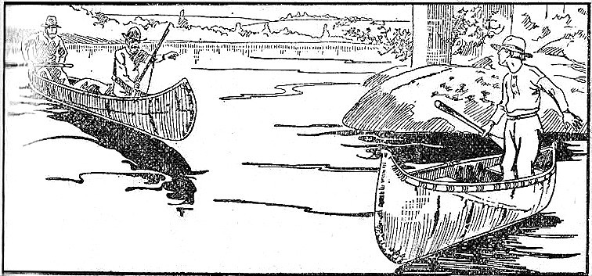
III - La petite vérole

1. Je m’éloignai lentement à la rame et, quelque peu inquiet, je me demandais si je ne ferais pas mieux de revenir en arrière, car rien ne pouvait me faire croire que nous étions près du Caire.
2. Tout à coup, je vis arriver un canot monté par deux hommes armés de fusils.
Ils me hélèrent, et je dus m'arrêter. « D’où viens-tu ? Qu’as-tu laissé là-bas ?
— Un bout de radeau, répliquai-je.
— C'est toi qui le conduis ?
— Oui, monsieur.
— Il y a du monde à bord ?
— Un seul homme, monsieur.
— Bien sûr ? Cinq nègres se sont enfuis ce soir, à peu de distance d’ici. Ton homme est-il un blanc ou un noir ? »
3. Je ne répondis pas tout de suite. Les paroles s'arrêtaient dans mon gosier. « C'est un blanc, répliquai-je enfin.
— Pourquoi as-tu hésité ? Nous allons voir.
— Oui, venez, je vous en prie. C’est mon père qui est là, trop malade pour ramer, et vous m’aiderez peut-être à remorquer le radeau.
— Diable! je suis pressé... N ‘importe, nous ne te laisserons pas en plan. Reprends les avirons. Nous te suivons. »
4. Je me hâtai d'obéir et ils ramèrent de leur côté. Tout en pagayant, je leur dis : « Mon père vous sera joliment reconnaissant, je vous en réponds. Personne n’a voulu m’aider et je ne suis pas assez fort pour remorquer le radeau.
— Alors, tu as eu affaire à de fiers paresseux. Dis-donc, mon garçon, qu’est-ce qu’il a, ton père ?
— Oh! pas grand-chose. Il n’y a pas de quoi s’effrayer comme on le fait. »
5. Nous n’étions plus très loin du radeau. Ils cessèrent d’avancer. « Tu mens, s'écria celui qui m'avait parlé le premier. Dis-nous la vérité, tu n’y perdras rien.
— Eh bien, je vous la dirai. Il a la... Bah ! ça ne s'attrape que quand on a peur. D’ailleurs, je vous jetterai l’amarre et vous n'aurez pas besoin d'approcher trop près.
— Nage à culer, John ! Et toi, passe au large. Ton père a la petite vérole, et tu le sais fort bien. Pourquoi ne l’avoir pas dit tout de suite ?
— On m’a planté là lorsque je l'ai dit, répliquai-je en pleurnichant.
— Parbleu, on n'a pas envie d'attraper la petite vérole ! Il faudrait trouver un médecin. Descends le fleuve pendant une trentaine de kilomètres et tu arriveras à une ville. Mais ne t'avise pas de laisser deviner quelle maladie tu apportes. Maintenant, file ! »
6. Ils s’éloignèrent à la hâte, tandis que je me dirigeais sans me presser vers le radeau.

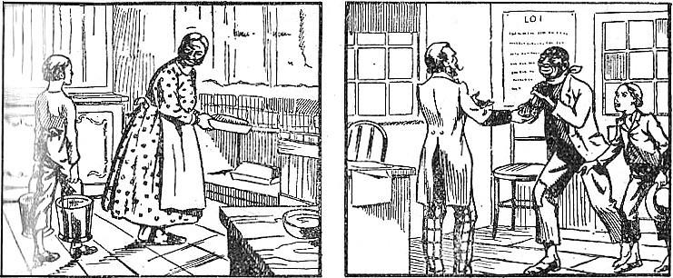
Après bien des aventures, Huck trouva un abri chez tante Sally, une femme noire, auprès de qui il se fait passer pour son neveu, Tom (un de ses amis). Le vrai Tom arrive, mais après quelques instants, tout s'arrange très bien, car tante Sally est une brave femme. | Quant à Jim, on le cache dans une hutte pour dérouter tous ceux qui le recherchent.... Quand enﬁn il est sauvé, on apprend que tout ce que Huck a fait est inutile, car Miss Watson est morte, et, en mourant, a affranchi Jim, c'est- à-dire lui a rendu sa liberté !

Transcription : Pierre Jacolino

